# Prototipo de agencia de viajes

Para diseñar esta web, me he basado en la plataforma de Airbnb, ya que es actualmente la más usada y la que más éxito tiene ahora mismo.

## Página de inicio

Para la página de inicio, es importante crear elementos impactantes para que el cliente vea sus intereses principales de viaje, seguido de unos precios atractivos.

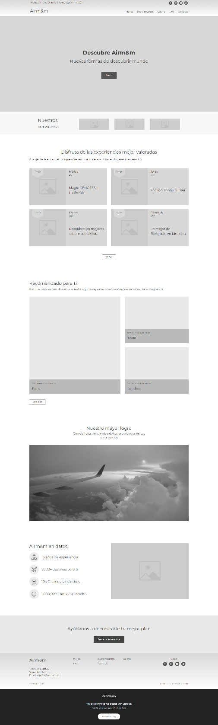

## Menu principal

En un principio, lo que queremos en el menú principal es que el cliente acceda a nuestros planes de viajes que tenemos para el. Pero también lo que queremos es inspirar seguridad a la hora de hospedarse en algún apartamento, por lo que siempre intentaremos hablarle de “ti” directamente y añadiremos en nuestro menú superior como en el footer la sección de preguntas frecuentes FYQ, dando asi una sensación de proximidad.





El resto del prototipo de web se puede encontrar en este enlace:

<https://m8xv1.draftium.site/>

O mirando las imágenes que estan junto con este documento.